書香處處

*********************************************************************

佛陀摩西，相對一笑！《相印成趣：佛法與福音對觀》讀後

江兒

《環球華人宣教學期刊》第38期，2014年10月

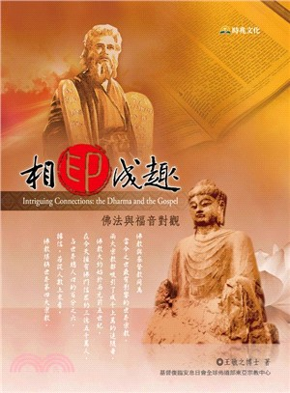
書 名：《相印成趣：佛法與福音對觀》
作 者：王敬之博士
出版社：時兆文化

聖經成了那天上降下、成為肉身來到世上的耶穌與生命之道整體的註釋；佛法則由一人往上、從菩提樹下開枝散葉，成了今天花團錦簇的榮茂！
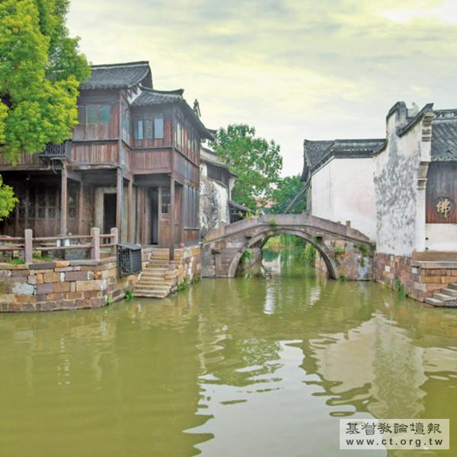
有好幾回，在公車或捷運上看到老婦誦讀佛經、口中念念有詞，我都很想湊過去問她一句：「阿嬤！你看得懂嗎？」終究不想弄到兩相尷尬，所以只是心中癢癢的念頭，但我對自己這個反應頗為納悶，我到底在幹嘛？

後來認真回想，其實，應該說是我想質問自己：「你呀！大學時期學佛，到底懂了多少？」如今我願意誠實地回答：「架構是有些認識，但模糊居多。佛學真的不太容易懂啊！」

佛學未通 難向親友傳福音

直到後來信了主耶穌，讀了聖經，我才明白我真是沒有佛教所說的「慧根」啊！但我卻聽得懂上帝為人類揭開的「特別啟示」（福音），心中不知有多開心！好像一個不用再重修微積分的孩子，卻可以享受簡易的數學原理給生活帶來的明白與流暢一樣！

但我犯了一個錯，就是剛信主時因興奮與驕傲（其實是井底蛙），使我強力推銷基督教有多好，便駁斥道教佛教有多少問題云云，期待自己的大姊能快快得救；卻因此弄巧成拙，使她好幾年不跟我談這事。從那次之後，我痛定思痛，為自己的魯莽懊悔，也明白佛道教有其一定的影響力，我不能一味地批評，不然只會樹敵千千，於福音助益不大。

但我實在已無力回頭去了解佛經了，尤其信主後連讀聖經的時間都不夠；雖然大學五年累積的一些佛學底子是在的，卻只能心領神會，無力開口梳理兩者到底有多大差異？

佛教學者意外歸信基督

所以，當我今年6月無意中看到這本《相印成趣：佛法與福音對觀》的書稿時，不知有多興奮！雖然，這些年來，基督教與佛教類似對話的書籍或文章時有瀏覽，但讀完後，總覺得有些遺憾，因為作者的背景可見地偏向一邊，難免多少有說服或辯駁之嫌！

然而，此書作者王敬之博士，既曾是佛教徒也堪稱佛教學者，還是全職瑜珈奉獻者，茹素、焚香、念咒四年半，本是持著「救生靈脫苦海」的心願進入基督徒朋友群中想「幫助」他們，豈料因緣遽轉，他竟走入教會成為基督徒！

他跟我初信時的心情相似，即刻寫了篇文章給佛界舊識，卻多有批評因而造成不小傷害，這個急躁之舉使他心裡十分痛悔。但是，若非有此經歷，多年後怎會有今天這本書的出現呢？他很深地體會到：基督信仰與佛教之間，需要尋找到交通的共同點，而不是對立或誤解。

多年來，我觀察學佛者偶讀聖經，如同信主的人翻閱佛經，內心應該都彼此充滿不解與衝擊吧？這主要是一直以來，極少有人能夠基、佛雙邊深涉，尚能消化到如同一身；更能以文字從容鋪陳的，那就尤其難能可貴了！

比較佛陀與摩西兩位王子
王敬之有心志且有能力這樣來去兩方，一人扮兩角，認真對話，實因其「慧根夠又多亮光」，使得此書可以不落在高低比較，而是這邊、那面皆安柔輕述，讓內容自己說話，也是我不曾見過的一種生命。向來人言佛書繁浩，他怎能寬深皆閱？聖經真理奧妙難言，他又如何這般天光剔透！

所以，當我讀到他將「佛陀與摩西」兩位王子放在頭一篇的第一、二章並肩上場時，已是絕妙的起步！一般總以為是「佛陀對上耶穌」才是，這卻是外行人了！接著以「啟示」跟「覺悟」來聯袂對照，尤其隱隱如熱漿伏流，外冷內爆，這不正是兩教智慧源頭最關鍵的分歧點嗎？

因為，一方聲音從天上來！另一方一直是人在地上仰天窺秘！然而作者都能繁言簡說，讓人如在一旁瀏覽宇宙與無邊天道的光影對映；千百年來，這廂尋道者追問：「緣起緣滅，天道何在？」未料這廂傳道者則直解謎團，曰：「那道成了肉身！」

既是如此，聖經便成了那天上降下、成為肉身來到世上的耶穌與生命之道整體的註釋；佛法則由一人往上，從菩提樹下開枝散葉，成了今天花團錦簇的榮茂！於是，窮究「無常」生命而體悟的「佛說十二因緣觀」以「無明」為十二因起頭，聖經則第一句話便破題曰「起初，神創造天地……」極清楚、絲毫不模糊！

實則，人類之先並非「無明」，作者將其連結到聖經所記墮落的天使路西弗；因其敗壞於佛法所說的「起心動念」，確實是貼切的！

耶道釋裝為本書創舉
作者架構此書大體上是用這樣並置互應的方式，第一篇稱為「殊途湛然」，接著是如上一段所述的「相對一笑」；然後第三篇是「洞察人生」，則回到人（我是誰？）與人生種種問答，諸如「死亡、輪迴與復活、善惡有報」等，一一以佛法觀點與聖經篇章交叉陳述。

最後第四篇「耶道釋裝」，在我看來更是本書的創舉。作者試圖以佛教的用語及佛法架構的觀點，將整本聖經揭開的救恩啟示與耶穌的教導，重新解說一遍。看到標題，有興趣或肯學習的讀者們，應當都會會心一笑──何謂「宇宙人生四聖諦」，又哪來的「啟示人生八正道」，加上「聖經三法印」、「聖經三寶」，哇！你不想一探究竟嗎？

以上述的「啟示人生八正道」為例，當我從前在佛書上看到「八正道」時，就像學佛者總想「證悟涅盤」，但又讀到「涅槃具有常住、寂滅、不老、不死、清淨、虛通、不動、快樂等八種法味」，卻讓人十分沮喪，大有「文字障」，搞得一頭霧水。可是此書不但將「耶道」釋裝了，同時也把「釋道」耶裝了；好像兩邊多年淤塞的渠道忽然被打通了！

所以「八正道」，我能簡明地化約成：1.正見，其實是指「一切聖靈的啟示」；2.正思惟，以基督為中心的心意更新；3.正語，亦即箴言說的：「一句話說得合宜，就如金蘋果在銀網子裡」；4.正業，按著神話語的一切行為；5.正命，則是殷勤作主工、凡事為主做；6.正精進，當恐懼戰兢做成你們得救的功夫（腓立比書二章12節）；7.正念，念念不忘基督的福音真道；8.正定，一心堅定尊主為大！

這是一種基佛通透始能下的筆、搭建的橋，其他，本書還有許多的「兩相對看」的簡表，實在算得上是絕妙的對話！

當然，作者王敬之博士寫作本書是有其動機的，就是他想為以下三類的讀者而寫。一，希望瞭解基督教的佛教界朋友；二，希望對佛法有所認識，進而嘗試學習用佛教徒所能明白的語言，來介紹傳講基督福音的基督徒；三，對基督教與佛教的比較與對話，感興趣的一般讀者。

我想，這樣的功效應該是達到了！

而拜讀此書的這個月，對我真是一趟舒服的信仰之旅，還意外地將我從年輕時認識佛法，到中年後歸主的歷程，整個彷彿「無縫接軌」起來了，真是感恩啊！

Originally published @ http://www.ct.org.tw/news/detail/2014-2525.
Used with permission.

